パブリックアート・フォーラム
〒150-0001東京都渋谷区神宮前5-2-8
5-2-8 Jingumae Shibuya-ku Tokyo, 150-0001
Tel.03-3407-9132 Fax.03-3407-5247
e-ml:sugi-p@publicart.co.jp http://www.publicart.co.jp

地域美産研究・探訪会ニュース No.32
発行：平成18年（2006）2月7日

第33回催事 さいたま美産研究・探訪会-４のお知らせ

「Public Art Forum地域美産研究・探訪会」第３年度（平成17年4月～18年3月）の活動は、12回の催事を無事終了し､今期最後の催事として伊豆井世話人の企画案内によるさいたま美産研究・探訪シリーズ-４「さいたま新都心、そして氷川神社周辺の美産」を開催します。

「さいたま新都心、そして氷川神社周辺の美産」

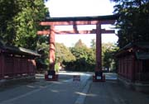
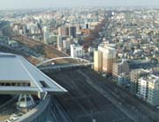

研究会： 平成18年３月15日（水） ＰＡ研究所
探訪会： 平成18年３月18日（土） さいたま新都心～大宮地区

探訪会では先ず、埼玉県の明日の発展を担う「さいたま新都心」を訪ねて高層ビルの最上階に上って、眼下に広がる新しいさいたま、その北部に見える過去の発展を担った旧大宮市地域が織り成す新旧の妙を俯瞰します。眼下の街区を彩る象徴的なパブリックアートなども観賞して「明日のさいたまづくり」の意義性を問います。

つぎに、永い歴史をかけて「今日までのさいたまづくり」を担った旧大宮市の発展の礎、武蔵国造の鎮守として大和朝廷成立以前から在ると言われる武蔵一宮、氷川神社とその周辺の文化的美産たちを散策して、審美性、歴史性を体感してもらいます。関東大震災の後、東京の植木職人の移住により成立した盆栽村にも立ち寄ります。

埼玉県立近代美術館学芸主幹として、県下の美産たちを見続ける伊豆井世話人ならではの案内と解説が光る研究・探訪会となりそうです。

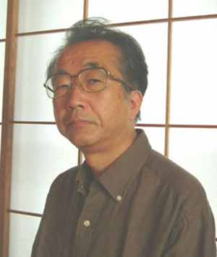
伊豆井秀一（いずい ひでかず）：埼玉県立近代美術館学芸主幹。埼玉県立博物館勤務の後、美術研究の傍ら埼玉県下の社会美産（パブリックアート）の調査と研究もてがけ、その成果を彩の国、埼玉県の公共空間へパブリックアートを導入するプロジェクトのまとめ役として活躍するなど、長年埼玉県の芸術文化事業を推進。
1949年生。

第33回催事 さいたま美産研究・探訪会-4

「さいたま新都心、そして氷川神社周辺の美産」

研究会
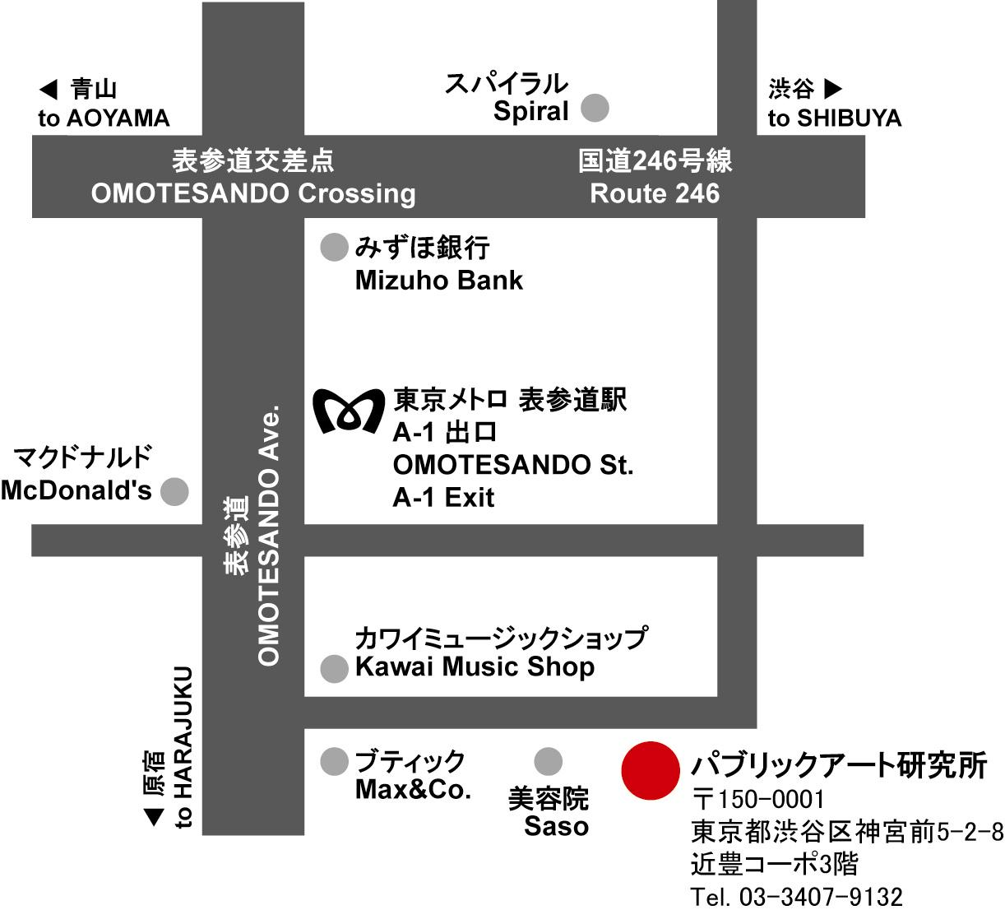 | 日時 | 平成18年（2006）3月15日（水）18:00～20:00
 | 場所 | パブリックアート研究所図書室（左の地図参照；表参道駅通常Ａ1出口から地上へ）
 | 講師 | 伊豆井秀一；埼玉県立近代美術館学芸主幹
 | 聴き所 | 出雲大社につながる武蔵一宮、氷川神社誕生の古い歴史と、大宮市が埼玉県庁所在地にならなかったとされる政治的背景など。
 | 参加人数 | ２０名まで
 | 参加費 | 会員 \1,000、一般 \2,000 ＊探訪会と両方に参加の方は割引料金を適用。
 | 交歓会 | 研究会後に自由参加で付近のお店で  （約￥3,000）
 | 遅刻等の連絡 | PA研究所Tel.（03-3407-9132）

探訪会
日時 | 平成18年（2006）3月18日（土）11:00～16：30 （雨天実施）
集合時間 | 午前10：50 （時間厳守）
集合場所 | ＪＲ「さいたま新都心駅」改札口
緊急連絡先 | 伊豆井（携帯）080-1074-8607 福原（携帯）080-3003-5277
探訪コース  （予定） | さいたま新都心駅 → けやき広場（昼食）→ 氷川参道 → さいたま市立博物館 → 氷川神社 → 埼玉県立博物館 → 盆栽村・漫画会館 → 四季の家（16：30解散）→ 希望者のみ交歓会へ
案内と解説 | 伊豆井秀一；埼玉県立近代美術館学芸主幹
参加人数 | ２５名
参加費 | 会員 \2,000 一般 \4,000
昼 食 | けやき広場の売店で各自購入の上、昼食をとっていただきます。
交歓会 | 盆栽町 蔵造カフェ「我楽」約\5,000、探訪会終了後希望者のみ、当日払い。
その他の費用 | 少々の現地費用の負担がある場合があります。
＊探訪コース：当日の進行具合その他の理由により変更する場合があります。

参加申込と受付 会員優先で申込先着順とします。以下の申込手続きに従って申し込んでください。
1. 参加申込欄の記入事項欄に必要事項を記入し、メールかファックス又は郵送。
2. 事務局から参加枠確保の連絡を受けて、指定振込口座（みずほ銀行青山支店普＃2341030,
パブリックアート研究所）に貴方の参加料金を振込料自己負担で振り込んでください。
3. 振り込みがない場合は、貴方の参加枠を失います。
4. 振込済み料金払戻し；主催者側に瑕疵のある場合を除き、払戻をいたしません。
5. 申込締切：３月１０日（金）
6. 当日の傷害事故補償：美産会で負担する損保ジャパン「レクリエーション保険」で補償。

第33回催事 さいたま美産研究・探訪会-4 参加及び会員入会の申込書

記入日： 年 月 日

3月10日（金）迄にこの申込書をメール、FAX（03-3407-5247）か郵送で。
ふりがな |  |  | 性別 |  | 男・女 | 年齢 | 才
氏 名 |  |  | 職業
住 所 | 〒
生年月日 | 大正/昭和 （西暦 ）年 月 日
Tel(自宅) |  | Fax
Tel(携帯) |  | e-mail

- 研究会・探訪会出欠記入欄：（ ）は参加料金です、金額は事前振込みでお願いします。
会員（該当欄に○付け） |  | 一般（該当欄に○付け）
 | 研究会のみ参加 （1,000円） |  | 研究会のみ参加 （2,000円）
 | 探訪会のみ参加 （2,000円） |  | 探訪会のみ参加 （4,000円）
 | 研究会＋探訪会参加（2,500円） |  | 研究会＋探訪会参加（5,000円）

- 事前の人数把握のために、交歓会参加希望者は○を付けて下さい。
交歓会（希望者のみ、当日支払い 約5,000円）

- 貴方の振込金額＝（ご自分で算出、記入）：\

- 研究会/探訪会の進行業務にボランティアをお願いできる方は○を付けて下さい。
 | 研究会（受付、資料配布等） |  | 探訪会（受付資料配布、進行補助等）

第４年度 地域美産研究・探訪会 催事予定表

平成１8年（2006年）2月7日現在

２００６年（平成１８年）
月 | 日 | 曜日 | 催 事 | 企画者（敬称略）
４ | １ | 土 | 国営昭和記念公園特別見学会 | 山野辺 信治／高橋 良孝
４ | １９  ２２ | 水  土 | 鎌倉の美産－４、研究会  鎌倉の美産－４、探訪会 | 岡林 馨
５ | １７  ２０ | 水  土 | 京都錦市場の美産研究会  京都錦市場の美産探訪会 | 田中 哲
６  ７ | ２８  １ | 水  土 | 札幌の最新美産研究会  札幌の最新美産探訪会 | 後藤 元一
７ | １２  １５ | 水  土 | 「パブリックアート最近の趨勢」研究会  「ミューザ川崎のパブリックアート」探訪会 | 藤嶋 俊会
８ | ２３ | 水 | 新渡戸稲造『武士道』英語版読書会－１ | 杉村 荘吉／藤山 雅子
９ | １３  １６ | 水  土 | 鎌倉の美産－５、研究会  鎌倉の美産－５、探訪会 | 岡林 馨
１０ | １４ | 土 | 東京近郊、秋の野草研究・探訪会 | 高橋 良孝
１１ | ２２  ２３ | 水  木・祝 | 大阪道修町、医薬の街歴史美産研究会  大阪道修町、医薬の街歴史美産探訪会 | 橋本 完
１２ | １６ | 土 | 新渡戸稲造『武士道』英語版読書会－２ | 杉村 荘吉／藤山 雅子
２００７年（平成１９年）
１ | １７  ２０ | 水  土 | 庶民信仰の石仏美産研究会…日暮里～田端  庶民信仰の石仏美産探訪会 | 外山 晴彦
２ | ７  １０ | 水  土 | さいたまの美産研究会  さいたまの美産探訪会 | 伊豆井 秀一
３ | ７  １０ | 水  土 | 神奈川美産研究会  神奈川美産探訪会 | 藤嶋 俊会
３ | ２４ | 土 | 年度末特別講演会／交歓大パーティ
＊ご注意：上記は企画立案中ですので、都合により期日と内容が変る場合があります。

